PRESSEMITTEILUNG
Abdruck honorarfrei. Belegexemplar erbeten.

Produkt

Normgerechte Balkonabdichtung

Flüssigkunststoff als Dichtschicht ohne Vlieseinlage nach DIN 18531

Für Balkone, Terrassen, Laubengänge und Loggien bietet die Heinrich Hahne GmbH & Co. KG aus dem nordrhein-westfälischen Datteln jetzt eine normgerechte Flüssigkunststoff-Balkonabdichtung, die ganz ohne Vlieseinlage auskommt. Hadalan DS91 13P vereint Eigenschaften wie hohe Rissüberbrückungsfähigkeit, Kälteelastizität, Lösemittelfreiheit sowie einfache und sichere Verarbeitung. Kombiniert wird der Flüssigkunststoff mit bewährten Ergänzungsprodukten aus der gleichnamigen Produktreihe. Diese sorgen unter anderem für eine beschleunigte Aushärtung, hochwertige Optik und eine sichere Begehbarkeit des Belages.

Balkone, Loggien, Laubengänge und Terrassen sind permanent der Witterung ausgesetzt. Als Folge langfristig starker Beanspruchungen sowie mangelhafter Abdichtungen können Feuchtigkeitsschäden oder Risse an der Bausubstanz auftreten. Sie beeinträchtigen nicht nur das Erscheinungsbild des Balkons, sondern können auch zu Folgeschäden an angrenzenden Bauteilen führen. Um diese auszuschließen, sind geeignete Maßnahmen zur Instandhaltung zu treffen. Eine nachhaltige und einfache Sanierung gelingt mit der zwei-komponentigen Dichtschicht Hadalan DS91 13P von hahne.

Dichtschicht nach ETAG 005 geprüft
Bei Hadalan DS91 13P handelt sich um einen Flüssigkunststoff auf Polyurethanharz-Basis. Die besondere Stärke des Materials liegt in der erhöhten Rissüberbrückungsfähigkeit. Deshalb wird Hadalan DS91 13P oftmals bei Balkonflächen eingesetzt, die als auskragende Bauteile eine erhöhte Rissgefahr aufweisen. Bereits eine Schichtdecke von einem Millimeter genügt, um eine sichere Abdichtung zu gewährleisten. Allerdings sind in der DIN 18531 zwei Millimeter gefordert. Die Besonderheit: Auch ohne Vlieseinlage erfüllt das Produkt die Anforderungen der DIN 18531-5 als zugelassene Abdichtungsschicht, da es nach ETAG 005 amtlich geprüft ist. Als harmonisierte technische Spezifikation dient Letztere der europaweiten Harmonisierung zum Nachweis der Gebrauchstauglichkeit flüssig aufzubringender Abdichtungen. Nach der Durchhärtung des Flüssigkunststoffs – der zudem frei von Lösemitteln ist – entsteht eine kälteelastische, diffusionsoffene und widerstandsfähige Abdichtung.

Schnelle und sichere Verarbeitung
Hadalan DS91 13P ist derzeit in zwei verschiedenen Gebindegrößen erhältlich. Das Material zeichnet sich durch seine lange, offene Verarbeitungszeit aus. Sie beträgt etwa 20 Minuten bei einer Temperatur von acht bis 30 Grad Celsius. Im ersten Arbeitsschritt wird der Härter vollständig in die Harzkomponente eingebracht. Anschließend werden die beiden Materialien mit Hilfe eines Rührwerkzeugs zu einer homogenen Mischung verarbeitet. Ein Umfüllen und nochmaliges Vermischen in einem weiteren Gefäß schließt das Vorhandensein nicht homogen vermengten Materials aus. Im Anschluss werden zunächst Anschluss- und Detailbereiche und dann mit einer Zahnleiste die gesamte Fläche beschichtet. Auch auf senkrechten Flächen lässt sich das Material einfach und sicher verarbeiten. Bei idealen Bedingungen ist die Fläche bereits nach einer Stunde regenfest und nach einem halben Tag begehbar. Die Abdichtung eignet sich für Untergründe aus Fliesen, Estrich oder Beton im Neu- oder Altbau.

Anwendung im System
Für ein bestmögliches Ergebnis empfiehlt sich die Anwendung von Hadalan DS91 13P im System mit den aufeinander abgestimmten Komponenten. So sorgt eine Grundierung mit der Epoxidharzdispersion Hadalan EBG 13E für eine fachgerechte Vorbereitung des Untergrundes. In Verbindung mit dem Produkt Hadalan FGM003 57M lassen sich zudem Epoxidharz-Verlaufsmassen herstellen, welche als Ausgleichs- und Membranschicht eine Verarbeitung auf kritischen Untergründen ermöglichen. Hier dient Hadalan EGB 13E zum Beispiel auf feuchten Untergründen als Dampfausgleichsschicht. Um die Trocknungszeit des Flüssigkunststoffs Hadalan DS91 13P zu beschleunigen, wird die Systemkomponente Hadalan BPT 37DD eingesetzt.

Gestaltungsfreiheit und Sicherheit
Die vielfältigen Systemprodukte zur Oberflächengestaltung der Nutzschicht runden das Balkonsystem ab: So bildet der Schutz- und Versiegelungsanstrich Hadalan PUR Top 32P einen elastischen und trittfesten Film. Optisch aufwerten lassen sich die Beläge mit Natursteinen oder pigmentierten Quarzsanden. Zum Einsatz kommen hierbei die Produkte Hadalan MST 89M oder Decorquartz 89M. Auch das Einstreuen von Farbchips zum Erzielen einer terrazzoähnlichen Oberfläche ist mit Hadalan ColourChips 89V problemlos möglich. Dank dieser Vielzahl von Gestaltungsmitteln sind dem individuellen Erscheinungsbild von Balkonen oder anderen Außenbauteilen kaum Grenzen gesetzt. Ganz nebenbei verbessern die Zuschläge die Rutsch- und Trittsicherheit der Flächen. Eine wichtige Rolle spielt dieser Aspekt bei der Realisierung stark frequentierter Bauteile wie beispielsweise Außentreppen oder Laubengängen.

Der Flüssigkunststoff von hahne stellt eine nachhaltige und leistungsfähige Lösung für die Sanierung von Balkonen, Laubengängen, Terrassen oder Loggien dar – ganz ohne Vlieseinlage. In Kombination mit den zahlreichen Systemkomponenten sorgt er für einen langfristig schönen und robusten Boden.
ca. 4.900 Zeichen

Weitere Informationen unter:
www.hahne-bautenschutz.de

Bildunterzeilen zur Mitteilung
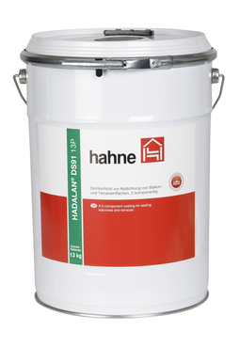

Hadalan DS91 13P
Mit Hadalan DS91 13P bietet hahne einen neuen Flüssigkunststoff für die Sanierung von Balkonen, Terrassen, Laubengängen und Loggien an.

Foto: hahne
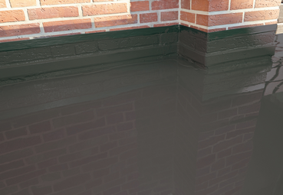
Nahtlose Dichtschicht
Der Flüssigkunststoff gewährleistet eine nahtlose Dichtschicht normgerecht nach DIN 18531-5 und ETAG 005 geprüft – ganz ohne Vlieseinlage.
Foto: hahne
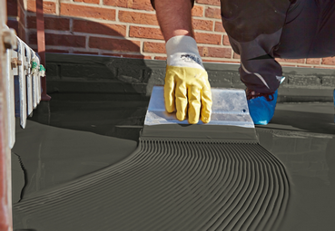

Rissüberbrückung
Mit seiner hohen Rissüberbrückungsfähigkeit eignet sich das Material besonders für Balkone.
Foto: hahne
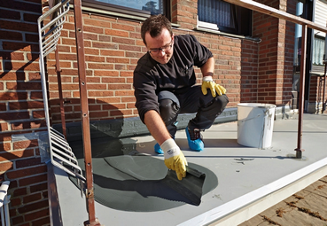
Verarbeitung
Ob senkrechte Flächen, Detail- oder Anschlussbereiche: Das Dichtsystem ermöglicht eine schnelle und sichere Verarbeitung.
Foto: hahne

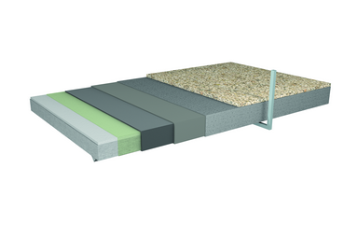
Systemaufbau
Der Flüssigkunststoff Hadalan DS91 13P ist in Verbindung mit aufeinander abgestimmten Ergänzungsprodukten erhältlich.
Foto: hahne

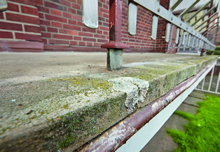
Schäden
Balkone, Loggien, Laubengänge und Terrassen sind permanent der Witterung ausgesetzt. Als Folge können Feuchtigkeitsschäden oder Risse an der Bausubstanz entstehen.
Foto: hahne

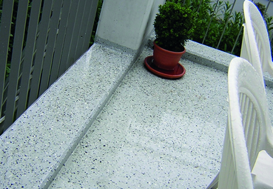
Oberflächenqualität
Nutzschicht: Eine hohe Oberflächenqualität wird mit speziellen Zuschlägen wie zum Beispiel Farbchips erzielt.
Foto: hahne
Über hahne Bautenschutz:
Die Heinrich Hahne GmbH & Co. KG erwirtschaftet mit rund 60 Mitarbeiterinnen und Mitarbeitern an deutschlandweit zwei Standorten einen Umsatz von rund 25 Millionen Euro. Hahne zählt damit zu den führenden Unternehmen der deutschen Bauchemie. Das Sortiment umfasst Produkte für Grundmauerschutz, Mauerwerks-sanierung, Boden- und Balkon- sowie Dachschutz. Aktuell konzentriert sich das Unternehmen auf den Ausbau und die Stärkung der Marke hahne Bautenschutz im
Direktgeschäft mit Fachhandwerkern in Deutschland. Die Heinrich Hahne GmbH & Co. KG ist ein Unternehmen der Sievert Baustoffgruppe.

Kontakt für Journalisten & Redaktionen:

Klaus Schmidt-Falk
Kaufmännischer Geschäftsführer
Heinrich Hahne GmbH & Co. KG
Heinrich-Hahne-Weg 11
45711 Datteln
www.hahne-bautenschutz.de
Telefon +49 2363 566 333
Telefax +49 541 6015572033
Mobil +49 171 3048892
E-Mail k.schmidt-falk@hahne-bautenschutz.de

Malina Drees

Kommunikation2B
Westfalendamm 69
44141 Dortmund
www.kommunikation2b.de
Telefon +49 231 330 49 323

E-Mail m.drees@kommunikation2b.de

